内部告発とは「違法行為を発見し、その事実を会社や行政機関などに伝えること」を言います。



**経営者（建前）**

わが社は国産の野菜を使っているので安心・安全です。



**経営者（本音）**

実際には中国産で安く済ませよう！



**社員**

会社が食品偽装をしている…。公にしたいけど、どうすれば…。

あなたは今、こんなことで悩んでいませんか？

この記事では、内部告発の基礎知識や内部告発の方法、会社にばれない方法や会社にばれてしまった場合の対処法を説明します。

目次 [非表示]

1章 内部告発の基礎知識

1-1 内部告発とは

1-2 内部告発のリスクにはどのようなものがある？

1-3 あなたを守る！公益通報制度とは

1-4 実際に内部告発した事例

2章 勇気を出して内部告発をしてみよう

2-1　内部告発の準備をする

2-2 内部告発をする機関とメリット・デメリット

2-2-1 会社内で告発する

2-2-2 行政機関を利用する

2-2-3 マスコミや市民団体を利用する

3章 絶対に内部告発がばれたくない…そんなときは

3-1 会社にばれずに内部告発する3つのポイント

3-2 万が一会社にばれてしまったら

まとめ

**1章 内部告発の基礎知識**

まずは、内部告発の正しい知識やリスクについて学びましょう。

**1-1 内部告発とは**

[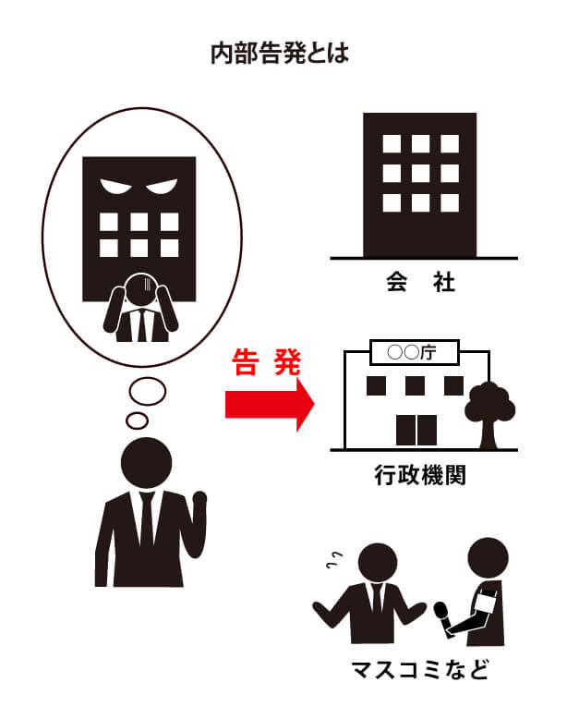](https://hataraquest.com/wp-content/uploads/2018/01/whistle-blowing-meaning-2.jpg)

内部告発とは「違法行為を発見し、その事実を会社や行政機関などに伝えること」を言います。

《なぜ内部告発するの？》

内部告発をする理由として、社会的な悪を正すことがあります。つまり、あなたが正義感から内部告発をし、会社ひいては社会がよくなるということです。

もうひとつは、会社に対し、恨みや怒りがあり、こういった感情を発散させるために内部告発を行うことが考えられます。そもそも会社は悪いことをしているのですから、このような感情から内部告発することも決して悪いとは言えません。

《内部告発に関する法の保護はあるの？》

1-3で説明しますが、一定の条件を満たした場合には、公益通報制度という制度によって、解雇や不利益取り扱いから保護されます。

《何を内部告発するの？》

違法行為の内容としてよくあるのが

・食品偽装

・品質データなどの改ざん

などです。

逆に、

・社長が秘書を愛人にしている

・部下と不倫している

などは内部告発の対象となる違法な行為とは言えません。

なお、パワハラやセクハラでどうしてもこの会社を告発したいという方もいるでしょう。この場合は、すぐに告発してしまうと、逆に自分が名誉棄損罪になってしまうこともあります。ただし、パワハラやセクハラの告発も大丈夫な場合も当然ありますので、詳しくは1－3のコラムを見てください。

《誰に内部告発するの？》

内部告発の具体的な通報先としては、

・会社

・行政機関

・マスコミや市民団体

があります。

では、内部告発をした場合には、どのようなリスクがあるのでしょうか。

**1-2 内部告発のリスクにはどのようなものがある？**

内部告発をした場合のリスクとしては、以下のようなものがあります。

・解雇される

内部告発は会社にとって不都合なので、あなたを会社から排除し、違法な事実をもみ消そうとします。また、派遣の場合は派遣契約を切られることがあります。

・配置転換や降格

内部告発をしたことで、みんながいきたがらないような部署に配置転換されたり、降格されることがあります。

・会社内の人間関係が悪くなる

内部告発がばれると「あいつは情報を売るやつだ」と思われたり、関わりたくないと思われ、人間関係が悪くなることが考えられます。



**社員**

こんなにリスクがあるんなら、内部告発なんてしたくないよ…。



**弁護士**

安心してください。内部告発をした人を守るために、「公益通報制度」という制度が用意されているんです。早速見てみましょう。

**1-3 あなたを守る！公益通報制度とは**

**[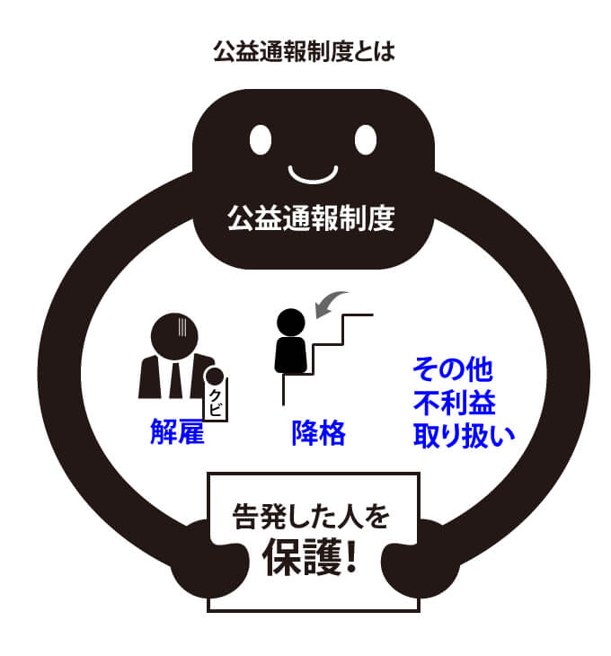](https://hataraquest.com/wp-content/uploads/2018/01/whistle-blowing-meaning-3.jpg)**

公益通報制度とは、内部告発をした人を守る制度のことを言います。具体的には「公益通報者保護法」という法律に具体的なルールが書かれています。

《公益通報って何？》

公益通報とは、以下のような条件を満たす場合を言います。

①労働者（公務員、派遣、パート、アルバイトも含む）であって

②「お金がほしい」「会社の名誉をき損しよう」といった不正の目的でなく

③会社で法律違反が行われていたり、行われそうだということを

※ここで法律とは刑法、食品衛生法、金融商品取引法、JAS法、廃棄物処理法、個人情報保護法、独占禁止法などを言います。

④会社・行政機関・マスコミや市民団体のいずれかに通報すること



**弁護士**

簡単に言えば、「会社が法律に違反していることを、会社・行政機関・マスコミや市民団体のいずれかに通報する」場合ですね。

《どのような人が保護してもらえるの？》

保護されるためには、以下のような条件をクリアする必要があります。条件は、通報先によって異なります。

・会社に通報する場合

「法律違反がありそうだ」と思って通報すること

・行政機関に通報する場合

「法律違反がありそうだ」と信じる理由がきちんとあること

・マスコミや市民団体に通報する場合

「法律違反がありそうだ」と信じる理由がきちんとあること、会社に通報したら証拠隠滅をされそうなこと、会社に通報したけれど20日以内に調査をするという通知がないこと、など



**弁護士**

通報先によって、どのくらい告発内容に信ぴょう性が必要なのかが変わってくるんですね。

《保護とは具体的にどのようなこと？》

上記のような条件を満たした人（公益通報者）は、以下のような保護を受けることができます。

・解雇をされても無効になる

・配転や降格など不利益な取り扱いを受けない

・公益通報を理由とした派遣契約の解除をされない

**【コラム】パワハラやセクハラを通報したいと思っても、いきなりマスコミに持っていくのはとても危険！！**

* 公益通報制度は一定の条件にあたる行為を通報の対象としています。そのため、傷害罪や強制わいせつにあたるほどひどい行為を除き、パワハラやセクハラを告発しても、公益通報制度によって保護されることはありません。場合によっては、あなたが名誉き損で訴えられることもあるのです。
* 「パワハラやセクハラを告発したい！」と思ったら、まずは弁護士に相談しましょう。



**社員**

制度はわかったけど、実際に内部告発したらどうなるんだろう？



**弁護士**

では、実際に内部告発をしたケースを見てみましょう。

**1-4 実際に内部告発した事例**

内部告発が成功した例、失敗した例を見てみましょう。

成功例は、やはり、会社が消費者をだまして食い物にしようとしていたり、情報漏洩行為を行おうとしていることを告発しようとしたりするような、正義にかなった行動をしている場合です。

会社が犯罪行為をしていると発覚した場合は、正々堂々と告発すればよいということになります。

《成功例・雪印牛肉偽装事件》

当時、狂牛病にかかった国産牛があることがわかり、農林水産省は国産牛肉買い取り事業を実施した。これを悪用したのが雪印。雪印は外国産の牛肉を国産と偽り、農林水産省から買い取り費用を不正に請求したのだ。

この詐欺が発覚したきっかけは、取引先の会社による内部告発だった。これをきっかけに雪印は会社を清算している。

《成功例・オリンパス配置転換事件（東京高裁平成23年8月31日》

オリンパスに勤めるＸは、機密情報を知る社員を取引先から引き抜こうとしていることを知った。そこでコンプライアンス室に対し、この件を通報した。ところが、コンプライアンス室の担当者は、メールの返信を、本来知らせる必要のない部長や人事部長にも送付。これにより、内部通報を知った人事部長はＸに配置転換を命じた。

裁判所はこの配置転換は「制裁的に行われたもの」だとして、無効としている。

逆に失敗例としては、下の事件のように、自分の悪事から目をそらすような、不当な目的があったような場合です。

《失敗例・D大学成績変更事件》

D大学の講師が、大学がスポーツ推薦学生の成績を変更していたと記者会見で発表した。これを理由に、大学は講師を解雇した。

講師は解雇の無効を争ったが、記者会見の真の目的は、組合の悪事から大学の目をそらすために行ったものであり、「不当な目的」にあたるとして、公益通報制度で保護されなかった。

[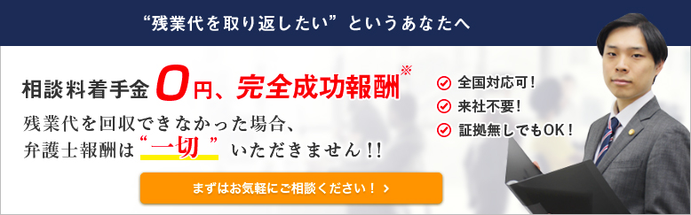](https://quest-law.com/lp/tns/htrqst/)

**2章 勇気を出して内部告発をしてみよう**

この章では、具体的な内部告発の方法について説明します。

**2-1　内部告発の準備をする**

まずは、内部告発の準備をしましょう。内部告発をするためには、なにより違法な行為を裏付ける証拠が重要です。

必要な証拠としては以下のようなものがあります。

・違法行為について書かれたメール

・改ざんされたデータ

・違法行為を撮った写真・画像

・上司とのやり取りを録音したICレコーダー

**2-2 内部告発をする機関とメリット・デメリット**

では、実際に内部告発をする場合、どのような機関に告発するのが良いのでしょうか。この章では、内部告発をする機関のメリット・デメリットについて説明します。

**2-2-1 会社内で告発する**

会社内で通報する場合、大企業であればコンプライアンス室などの窓口に相談しましょう。中小企業の場合には、社長にメールや手紙を出すのが良いでしょう。

【メリット】

・万が一違法行為が勘違いであっても、あなたや会社の受けるダメージが少ない

・公益通報制度の保護条件がゆるいので、法律で守られやすい

【デメリット】

・会社が通報内容をもみ消す可性がある

・匿名で通報できない場合、解雇や何らかの不利益を被る可能性がある

**2-2-2 行政機関を利用する**

行政機関に内部告発する場合、告発内容によってどこに告発するかが異なります。消費者庁のホームページで告発先を検索できますので、調べてみましょう。

[消費者庁ホームページ](http://www.caa.go.jp/planning/koueki/kensaku-sys/kensaku.html)

例えば、会社の食品偽装を告発したい場合は、上記サイトの、検索欄で「食品」と検索するとよいでしょう。

【メリット】

・外部機関なので、会社に告発するよりも違法行為を正す可能性が高い

・匿名でも通報できる

【デメリット】

・「法律違反がありそうだ」と信じる理由がきちんとないと、法律で保護されない

・調査の過程であなたの身元が判明してしまう恐れがある

**2-2-3 マスコミや市民団体を利用する**

最終手段は、新聞社やテレビ局などのマスコミや市民団体に内部告発することです。

【メリット】

・社会的影響が大きいため、会社が動かざるを得ない

・掲載価値がないと判断されれば、取り上げてもらえない

【デメリット】

・公益通報制度で保護されるための条件が厳しい

・場合によっては名誉き損になることがある



**社員**

内部告発の方法はわかりました。でも、実際にするとなると、会社にはばれたくないな。



**弁護士**

では、内部告発がばれたくない場合の対処法についても見てみましょう。

[](https://quest-law.com/lp/tns/htrqst/)

**3章 絶対に内部告発がばれたくない…そんなときは**



**社員**

いくら法律で保護されると言っても、やっぱり内部告発はばれたくない…。

では、内部告発がばれたくない場合にはどうすれば良いのでしょうか。

**3-1 会社にばれずに内部告発する3つのポイント**

会社にばれずに内部告発するには、3つのポイントをおさえましょう。

①匿名で内部告発する時はメールに注意

メールで内部告発をするときに、社内メールを使う人がいますが、これでは誰が送信したかすぐにわかってしまいます。普段使わないアドレスを使用するか、メール以外の方法（封書など）を利用しましょう。

②内部告発したことを誰にも話さない

内部告発をする場合、誰かに相談したくなってしまう気持ちはわかります。しかし、特に社内の人間に相談すると、ささいなきっかけからあなたが内部告発した本人だとばれてしまうことがあります。内部告発することは、誰にも言わないようにしましょう。

③証拠の中にあなたが通報した本人だとわかるものがないか確認する

調査をされてもあなたが通報したとばれないためには、証拠にも気を配る必要があります。メールのヘッダー（メール作成から送信までの記録）の情報が残っていたり、あなたしか手に入れられないはずの証拠であることから、本人が特定されることもあります。証拠を出す際には注意しましょう。

**3-2 万が一会社にばれてしまったら**

万が一、内部告発したことが会社にばれてしまい、解雇や不利益な取り扱いをされてしまったらどうすれば良いのでしょうか？

《あなたがすべきこと》

すぐに弁護士に相談しましょう。会社と交渉するにしても、裁判を起こすにしても、弁護士に依頼する方がスムーズに進むからです。

内部告発に長けている弁護士の方が有利に事を進めることができるので、公益通報制度を扱っている弁護士に相談するのが良いでしょう。

《請求できること》

・賠償金を求める

・社員としての地位を認めてもらい、賃金をもらう（解雇された場合）

内部告発をされ、解雇された場合には不当解雇にあたります。あわせて以下の記事も読みましょう。

[【不当解雇は違法？】4つの相談先と解決までの流れを弁護士が解説](https://hataraquest.com/unfairdismissal-consultation)

《流れ》

まずは弁護士と会社の間で交渉をし、これがうまくいかなかった場合には労働審判に移ります。

[労働審判とは？手続きの流れや費用、裁判との違いなど弁護士が徹底解説](https://hataraquest.com/labor-tribunal-meaning)

[](https://quest-law.com/lp/tns/htrqst/)

**まとめ**

内部告発について正しい知識を身に着けることはできたでしょうか？最後に、簡単に振り返ってみましょう。

・内部告発とは「違法行為を発見し、その事実を会社や行政機関などに伝えること」

・内部告発には解雇される、配置転換や降格、会社内の人間関係が悪くなるといったリスクがある

・一定の条件を満たせば、内部告発をしても公益通報制度によって保護される

・内部告発をするためには、違法な行為を裏付ける証拠が重要

・内部告発先は会社、行政機関、マスコミや市民団体の3つ

・会社にばれずに内部告発するための3つのポイントは

①匿名で内部告発する時はメールに注意

②内部告発したことを誰にも話さない

③証拠の中にあなたが通報とわかるものがないか確認する

・内部告発がばれてしまったら、すぐに弁護士に相談する

内部告発を成功させるためには、入念な準備が必要です。この記事をしっかり読んで、会社の悪事を告発しましょう！